


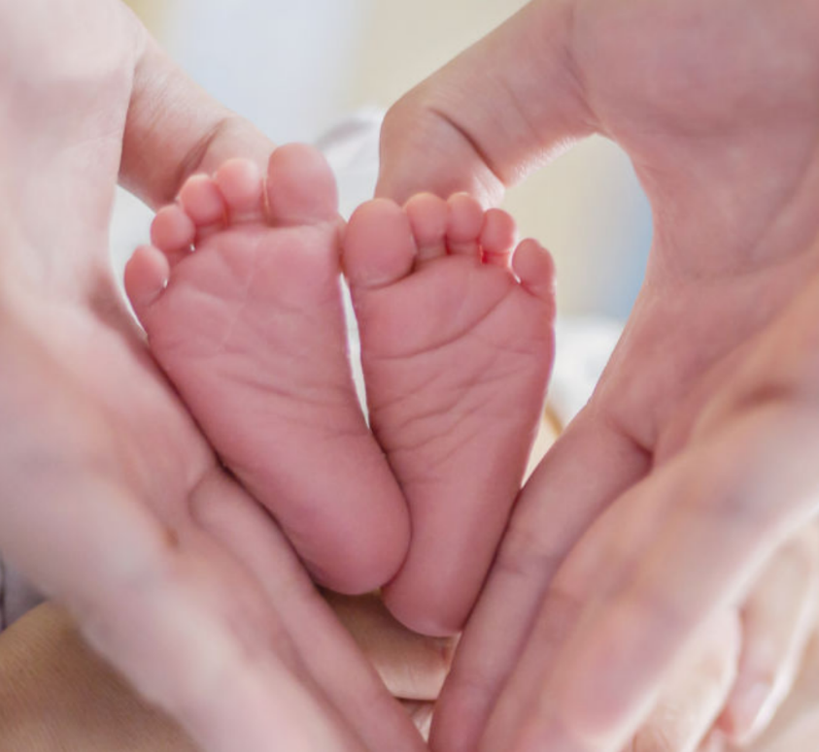
告訴我們您得到的護理情況
2026 年 NHS 產科調查
我們即將進行一項調查，以瞭解產婦近期在產前護理、分娩和生產以及產後護理方面的體驗。
這項調查是改善全國性產科服務體驗計畫的一部分。
您的意見對我們很重要
參與調查屬於自願性質，所有答案
均會保密。
若您獲邀參與，您的姓名、電話號碼及郵寄地址將提供給調查人員，他們將透過信件說明如何參與，並向您發送簡訊提醒通知。您可以在線上或使用紙本問卷完成此調查。

NHS 產科問卷調查已獲得第 251 條 ( 2006 年 NHS 法案) 的批准，可處理聯絡資訊。
如果您不想參與，或對調查有任何疑問，請聯絡：
- 信託電話號碼（必填）
- 信託電子郵件地址（如有）
- 信託地址（如有）
如果您不想參與，或對調查有任何疑問，請聯絡：
[信託電話號碼（必填）]
[信託電子郵件地址（如有）]

[信託地址（如有）]

